# 1. Mặt nạ Đậu Hũ Đỏ Nhật Bản – Chống lão hóa

✅ Thành phần chính: Chiết xuất đậu hũ đỏ, đậu nành lên men, vitamin E  
✅ Công dụng: Bổ sung thêm hoạt chất chống nhăn, tái tạo  
✅ Phù hợp: Da bắt đầu có dấu hiệu tuổi tác (nếp nhăn, mất đàn hồi)  
✅ Giá: ~550.000 VNĐ / 1 hũ (3080)  
✅ Giao hàng toàn quốc  
  
🌿 Cách dùng:  
• Sau khi rửa mặt, lấy lượng vừa đủ thoa đều lên da.  
• Để khoảng 5 – 10 phút, rồi rửa sạch lại bằng nước ấm.  
• Nên dùng 2 – 3 lần/tuần để đạt hiệu quả tốt nhất.  
• Dùng buổi tối là thời điểm da hấp thu dưỡng chất tốt nhất.

# Mặt nạ Đậu Hũ Trắng Nhật Bản – Dưỡng ẩm

✅ Thành phần chính: Chiết xuất đậu hũ đỏ, đậu nành lên men, vitamin E  
✅ Công dụng: Dưỡng ẩm, làm mềm da, phục hồi nhẹ nhàng  
✅ Phù hợp: Da thường, da khô, cần dưỡng cơ bản  
✅ Giá: ~550.000 VNĐ / 1 hũ (3080)  
✅ Giao hàng toàn quốc  
  
🌿 Cách dùng:  
• Sau khi rửa mặt, lấy lượng vừa đủ thoa đều lên da.  
• Để khoảng 5 – 10 phút, rồi rửa sạch lại bằng nước ấm.  
• Nên dùng 2 – 3 lần/tuần để đạt hiệu quả tốt nhất.  
• Dùng buổi tối là thời điểm da hấp thu dưỡng chất tốt nhất.

# Mặt nạ Đậu Hũ Xanh Nhật Bản – Dướng trắng

✅ Thành phần chính: Chiết xuất đậu hũ đỏ, đậu nành lên men, vitamin E  
✅ Công dụng: Làm mát, kiểm soát bã nhờn, làm dịu  
✅ Phù hợp: Da dầu, hỗn hợp, bị bóng nhờn  
✅ Giá: ~550.000 VNĐ / 1 hũ (3080)  
✅ Giao hàng toàn quốc  
  
🌿 Cách dùng:  
• Sau khi rửa mặt, lấy lượng vừa đủ thoa đều lên da.  
• Để khoảng 5 – 10 phút, rồi rửa sạch lại bằng nước ấm.  
• Nên dùng 2 – 3 lần/tuần để đạt hiệu quả tốt nhất.  
• Dùng buổi tối là thời điểm da hấp thu dưỡng chất tốt nhất.

# 2. Kem chống nắng ý dĩ

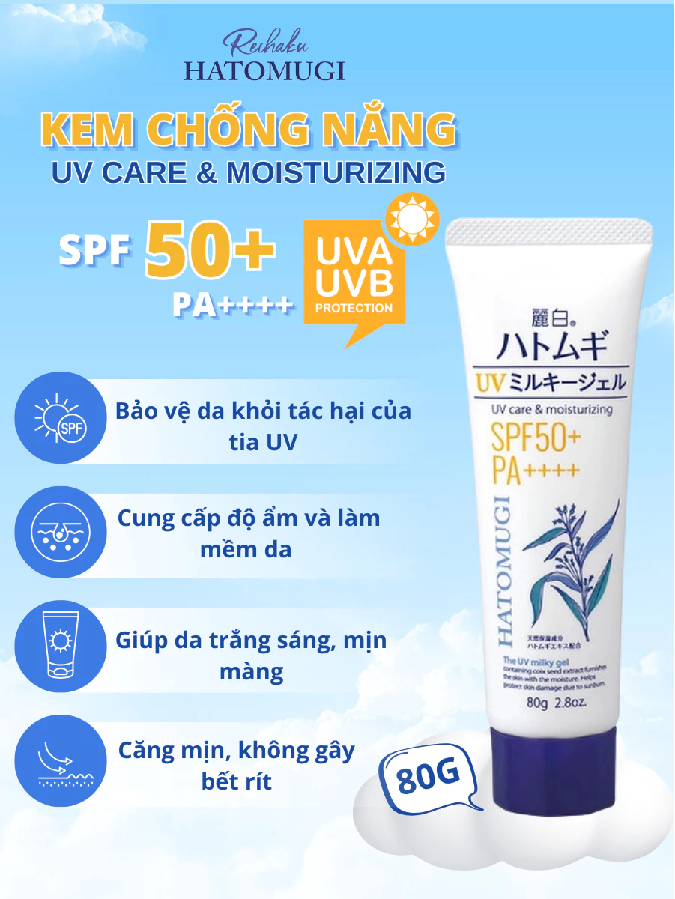

## Màu trắng 80g

Tập trung vào dưỡng ẩm, làm mềm da, dưỡng sáng nhẹ nhàng, chống nắng cơ bản.

Da khô, da bình thường, cần dưỡng thêm độ ẩm; khi bạn không tập trung nâng tone mạnh.

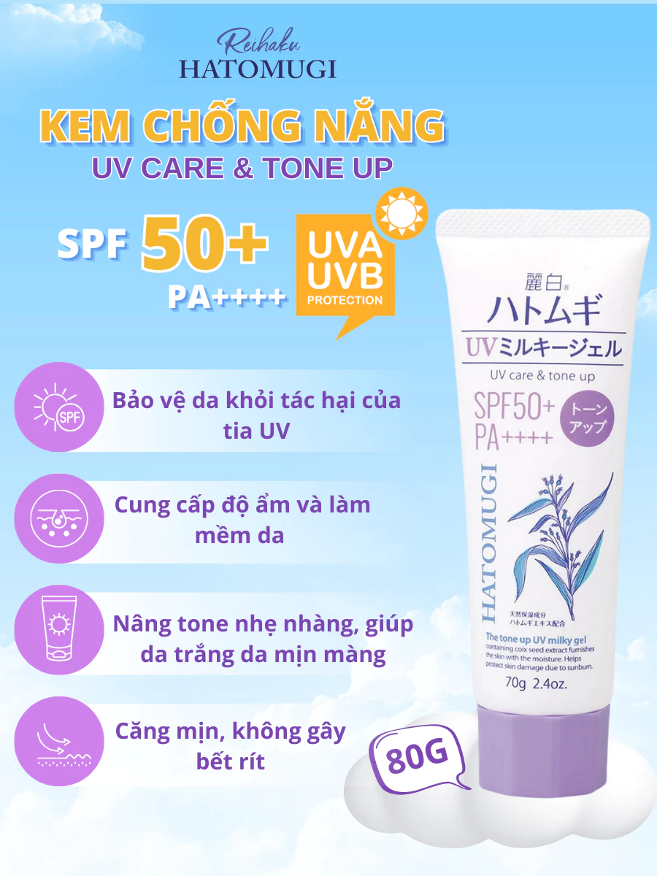

## Màu hồng 70g

Bên cạnh chống nắng còn có khả năng “nâng tông da” (làm da sáng/hồng tự nhiên) + dưỡng.

Da muốn nâng tone, da xỉn màu, hoặc dùng như lớp nền nhẹ; khi bạn quan tâm đến “da nhìn sáng hơn” ngoài việc chống nắng.

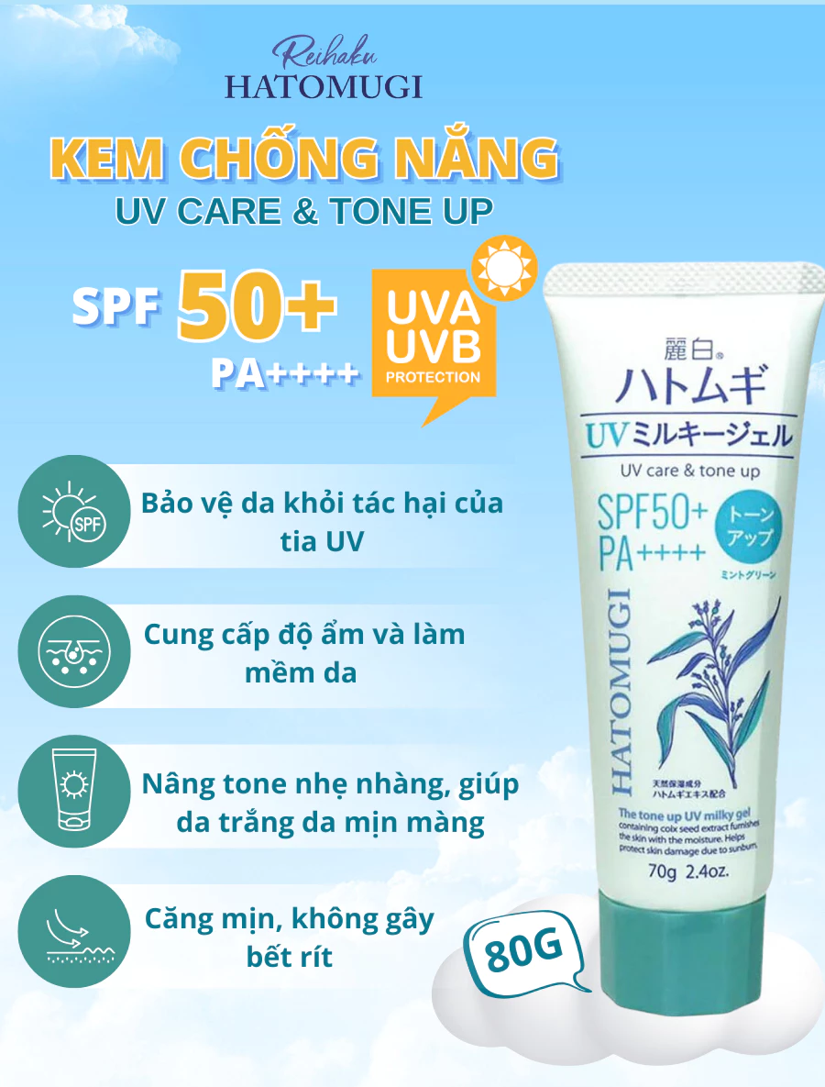

## Màu xanh 80g

Bảo vệ khỏi UV + nâng tone + hỗ trợ da dầu/hỗn hợp: kết cấu nhẹ hơn, dễ chịu hơn cho da dầu, kiểm soát nhờn tốt hơn.

Da dầu hoặc hỗn hợp, lỗ chân lông to, hay đổ dầu, hoặc khi bạn ở vùng nóng ẩm và cần chống nắng mà không bị bí da.

## Thành phần chính & công dụng chung

* Chiết xuất hạt ý dĩ (Coix Lacryma-Jobi) – giúp dưỡng ẩm, làm mềm da, đều màu, chống oxy hóa nhẹ.
* Hệ màng lọc tia UV: ví dụ Ethylhexyl Methoxycinnamate, Diethylamino Hydroxybenzoyl Hexyl Benzoate, Octocrylene, Titanium Dioxide … giúp bảo vệ cả tia UVA và UVB.
* Các chiết xuất bổ sung: lá hương thảo, lá đào, vỏ yuzu, dầu dừa, nha đam… giúp làm dịu da, giữ ẩm, tăng độ đàn hồi.
* Kết cấu: dạng gel-sữa hoặc milky gel, thấm tương đối nhanh, không để lại vệt trắng lớn, khá phù hợp với da nhiều loại.
* Phù hợp với: “mọi loại da”, bao gồm cả da nhạy cảm — nhờ thành phần lành tính hơn nhiều kem chống nắng thông thường.

## Lưu ý sử dụng

* Vì dạng gel/milky và không phải dòng “siêu chống nước” nên nếu hoạt động ngoài trời lâu, hoặc bơi/ra mồ hôi nhiều, nên thoa lại sau mỗi 2-3 giờ.
* Trước khi dùng cho toàn mặt, nếu da bạn rất nhạy cảm nên test ở vùng nhỏ trước.
* **Rửa mặt sạch** → dùng toner/kem dưỡng nhẹ nếu da khô.
* **Thoa kem chống nắng Hatomugi**:
  + Lấy lượng bằng **2 đốt ngón tay** cho toàn mặt.
  + Chấm đều 5 điểm (trán, mũi, hai má, cằm) → tán nhẹ ra ngoài.
  + Đừng quên vùng **cổ**, **sau tai** và **mu bàn tay** (thường bị bỏ quên).
* **Đợi 5 phút** trước khi makeup (hoặc ra ngoài).
* Nếu bạn dùng bản **tone up (vỏ hồng/xanh)**, có thể dùng **thay kem lót** luôn.

# 3. Sữa rửa mặt“ý dĩ / Hatomugi (ヨクイニン)”

* “ヨクイニン” là phần nhân (hạt đã tách vỏ) của Hatomugi (ý dĩ), được sử dụng làm **thành phần sinh dược / mỹ phẩm** từ lâu đời.
* Công dụng chung được ghi nhận:
  + Hỗ trợ **khả năng tái tạo/chu kỳ tế bào da (turnover)** giúp da tái tạo nhanh hơn, cải thiện “da xù xì”, da sần.
  + Có tác dụng **làm dịu / giảm viêm / cải thiện tình trạng da không đều** (ví dụ: mụn, da sần, thô) thông qua khả năng “giữ nước”/“giữ ẩm” tốt hơn
  + Trong mỹ phẩm rửa mặt: thường dùng như thành phần hỗ trợ dưỡng ẩm & mềm da, hoặc hỗ trợ làn da bị tổn thương nhẹ bởi môi trường.

| **Mục đích** | **Nhận biết sản phẩm phù hợp** | **Lưu ý khi dùng** |
| --- | --- | --- |
| **Dưỡng ẩm & làm dịu da khô / da nhạy cảm** | Thành phần chủ yếu là “ハトムギエキス／ヨクイニンエキス”, không có nhiều hương liệu, có ghi “無添加／敏感肌用／保湿” trên bao bì. Ví dụ: “無添加　ハトムギ洗顔” … | Dùng ngày 2 lần, sau bước tẩy trang nếu có trang điểm. Không chà mạnh — vì diện dưỡng mềm da hơn là “kích lực làm sạch mạnh”. |
| **Giảm sần, cải thiện kết cấu da, hỗ trợ lỗ chân lông / mụn nhẹ** | Sản phẩm có thêm từ “角質ケア／毛穴／ニキビ／くすみ” kèm ハトムギ／ヨクイニン. Có thể có lời quảng cáo “古い角質をやさしくオフ／透明感” … | Vì có “tẩy nhẹ” hoặc làm sạch sâu hơn, nên da khô mạnh hoặc rất nhạy cảm nên test trước. Nếu da đang bị kích ứng nên dùng loại dịu hơn. |
| **Da dầu-hỗn hợp, cần làm sạch mạnh hơn** | Loại này sẽ có kết cấu mạnh hơn (gel/foam nhiều bọt), có thành phần hỗ trợ làm sạch bã nhờn + ハトムギ để hỗ trợ “bù lại” dưỡng ẩm sau làm sạch. Khi xem thành phần: có thể có acid nhẹ, enzyme, hoặc “乳酸菌発酵ハトムギエキス” etc. | Với da dầu: đảm bảo rửa sạch nhưng không làm khô quá – vì nếu da bị làm sạch quá mức sẽ tiết bã nhờn nhiều hơn. Sau rửa mặt cần dùng toner/essence dưỡng lại. |

## ⭐ CÁCH SỬ DỤNG CHUẨN & ĐÚNG CỦA SỮA RỬA MẶT Ý DĨ NHẬT

**1️⃣ Làm ướt mặt trước**

* Dùng **nước ấm nhẹ** (không lạnh, không quá nóng).
* Nước ấm mở lỗ chân lông giúp rửa sạch và giảm kích ứng cho da.

**2️⃣ Lấy lượng sữa rửa mặt vừa đủ**

* Thường **hạt đậu → 2 cm** tùy loại.
* Nếu là dạng “泡洗顔 / tạo bọt”, nên tạo bọt **trên tay** hoặc dùng **lưới tạo bọt**.

👉 **Lý do:** Các dòng Ý dĩ Nhật đều hướng đến làm sạch dịu nhẹ. Việc tạo bọt giúp giảm ma sát và bảo vệ hàng rào da.

**3️⃣ Massage theo chiều lỗ chân lông**

Thoa bọt lên mặt và massage **nhẹ nhàng 20–30 giây**:

* Trán → chuyển sang má
* Mũi + cằm → vùng tiết dầu
* Không chà mạnh, không miết kéo da

⛔ *Không rửa quá 1 phút* vì có thể làm khô hoặc kích ứng dù là dòng dịu.

**4️⃣ Rửa lại thật sạch bằng nước ấm**

* Rửa sạch hẳn ở 2 bên mũi, dưới cằm, quanh chân tóc.
* Sau đó có thể xả lại lần cuối bằng **nước mát** để làm dịu da.

**5️⃣ Lau khô bằng khăn sạch**

* Chỉ **thấm nhẹ** – tránh chùi mạnh.

**6️⃣ Dưỡng ngay trong 3 phút**

Sau khi rửa mặt bằng Ý dĩ, da thường mềm & “thoáng”, dễ mất nước.  
Nên dùng ngay:

* **Toner/skin**
* Serum (nếu dùng)
* Kem dưỡng

⛔ Nếu bỏ qua bước dưỡng → da dễ khô và tiết dầu nhiều.

## 📅 TẦN SUẤT DÙNG

* **Sáng + tối** cho da thường / da dầu.
* **Tối là chính** nếu da khô hoặc nhạy cảm.

## ⭐ MẸO ĐẶC BIỆT ĐỂ TĂNG HIỆU QUẢ

**✔ Nếu muốn da láng mịn, giảm sần (tác dụng chính của Ý dĩ):**

* Rửa mặt tối đa 30–45s
* Dùng thêm lotion Ý dĩ hoặc dưỡng ẩm sau rửa mặt

**✔ Nếu da dầu/mụn:**

* Nên tạo bọt thật kỹ → ít gây bí da
* Có thể kết hợp thêm toner se lỗ chân lông sau khi rửa

**✔ Nếu da khô:**

* Rửa mặt **duy nhất buổi tối**
* Sáng chỉ rửa với nước hoặc dùng thật ít sữa rửa mặt

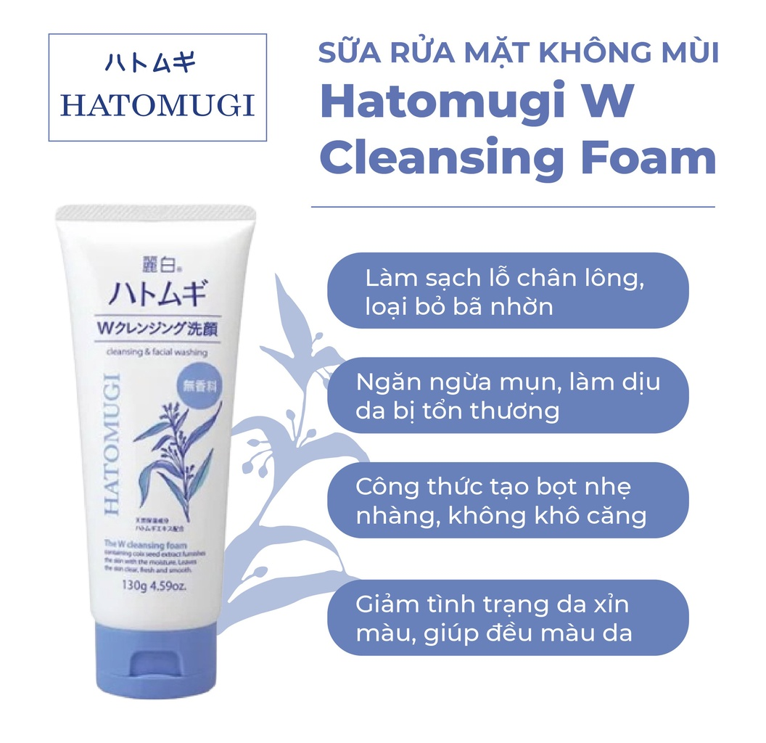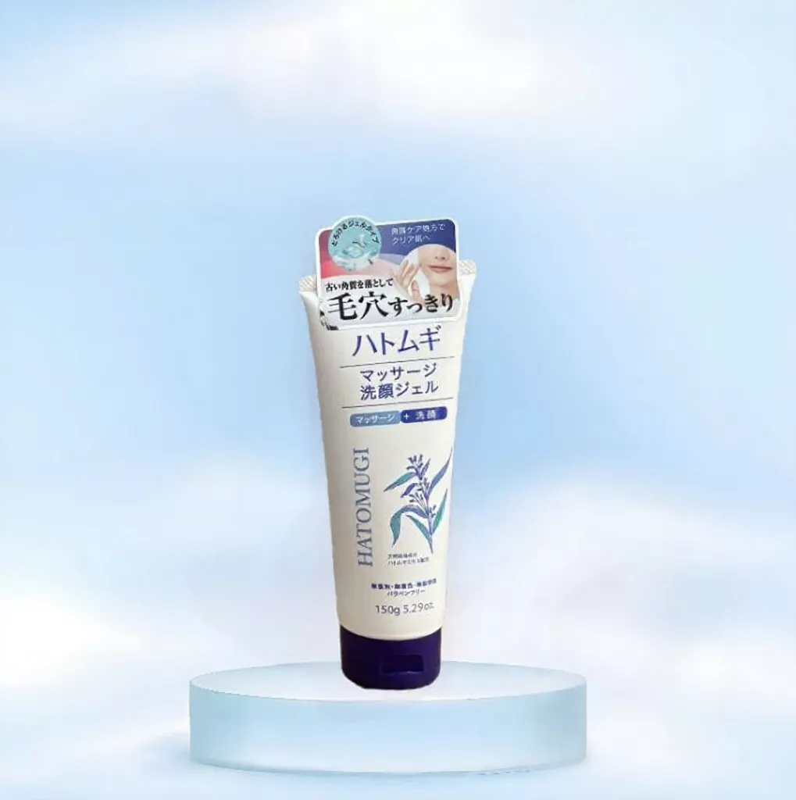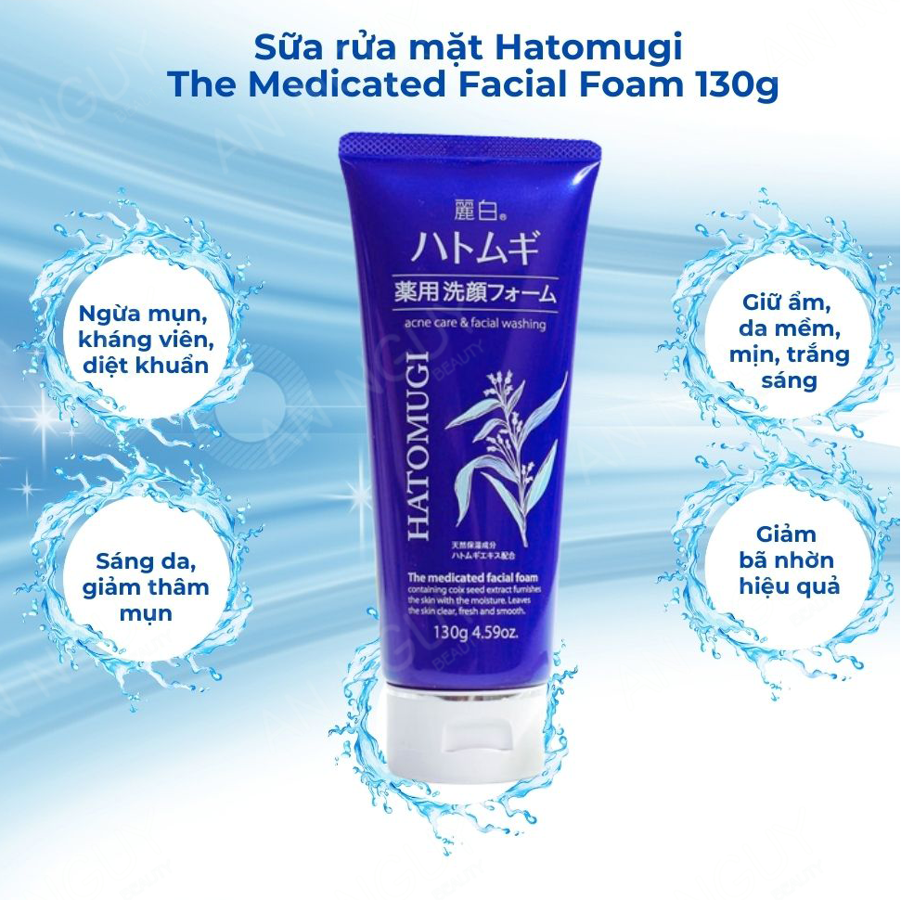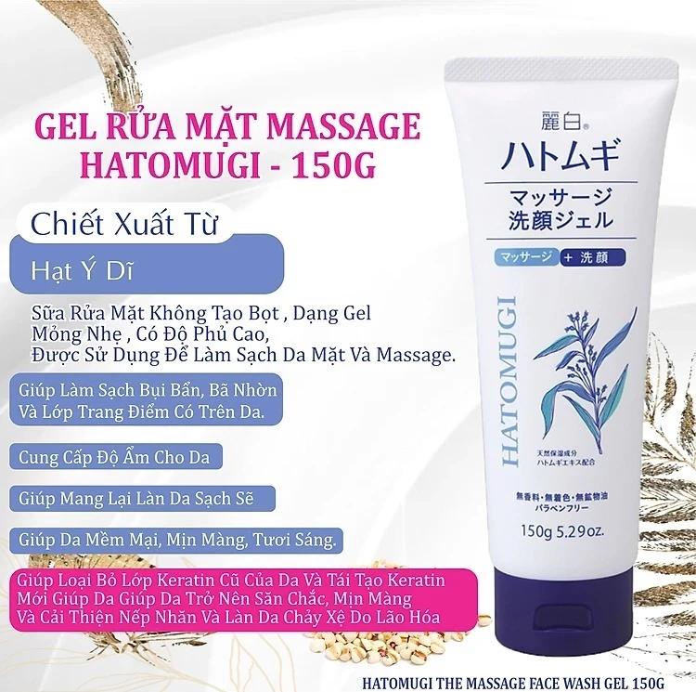

# 4. Sữa tắm Ý dĩ

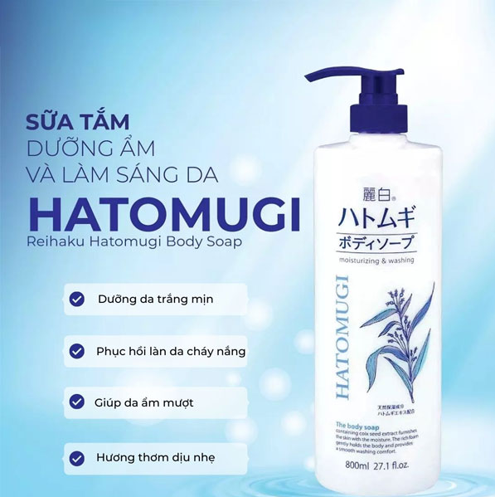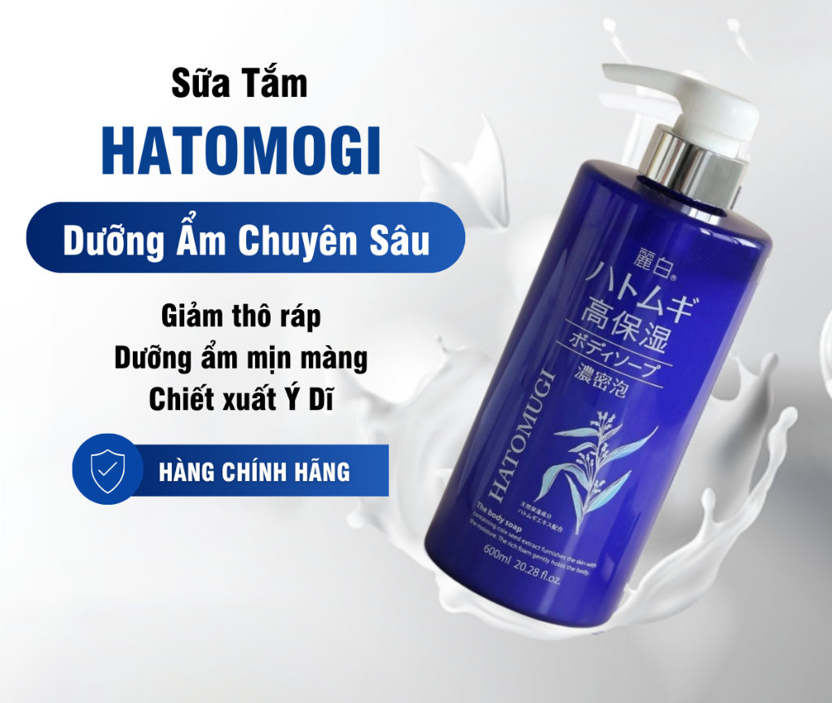

## • Phiên bản màu trắng

**Thường là phiên bản “chuẩn” hoặc “dưỡng cơ bản” của dòng Hatomugi body soap. Ví dụ: “麗白 ハトムギボディソープ” với bao bì chủ yếu trắng.**

**Công dụng: dưỡng ẩm cơ bản + làm sạch dịu nhẹ + hướng tới da bình thường tới hơi khô.**

**Thường có trọng tâm “透き通るようなみずみずしい素肌に” (da trong trẻo như thấu) như mô tả sản phẩm.**

**Thành phần thường: Hatomugi extract + công thức làm sạch nhẹ + ít “tác động mạnh” như scrubs hoặc acid.**

**Rất phù hợp với: da khô dễ ửng, da bình thường muốn dưỡng hàng ngày, người tìm một sản phẩm toàn thân đơn giản.**

## • Phiên bản màu xanh / xanh nhạt

**Có thể là phiên bản “cao dưỡng ẩm” hoặc “tăng thêm chức năng” như làm sạch sâu hơn, thêm thành phần như Shea butter/hyaluronic acid hoặc dành cho da hơi dầu/hỗn hợp. Ví dụ có mô tả phiên bản “ハトムギ 高保湿ボディソープ” (cao保湿) – có thể là bao bì với màu khác để phân biệt.**

**Có thể màu xanh nhằm gợi cảm giác “làm mát”, “se lỗ chân lông”, “dành cho da dầu/hỗn hợp” (nhưng cần kiểm chứng từng sản phẩm cụ thể).**

**Nếu bạn thấy màu xanh/vỏ xanh ghi thêm từ “冷感／クール／爽快” thì có thể công dụng làm mát hoặc dành cho mùa hè.**

## 🎯 Hướng sử dụng theo từng phiên bản

**1. Nếu bạn dùng phiên bản trắng: sử dụng hàng ngày, chú trọng dưỡng ẩm. Sau khi tắm, nếu da bạn thường “rít” hoặc “khô ngay”, hãy dùng thêm lotion/kem dưỡng thể ngay.**

**2. Nếu bạn dùng phiên bản xanh (hoặc thấy vỏ xanh): kiểm tra xem có ghi “高保湿／クール／毛穴ケア” hay không. Nếu có “クール/清涼”, phù hợp khi: bạn bị tiết mồ hôi nhiều, da thân mình hơi bóng/nhờn, hoặc muốn cảm giác “mát” sau tắm. Sau khi tắm vẫn nên dưỡng lại — vì chỉ vì cảm giác mát không nghĩa là mất nhu cầu dưỡng ẩm.**

## ✅ Cách dùng chuẩn

**Dạng sữa tắm (body soap) chứa Hatomugi nói chung dùng giống cách dùng các body-soap khác, với vài lưu ý vì thành phần dưỡng ẩm/ý dĩ:**

1. **Vào bồn tắm hoặc dưới vòi sen, làm ướt toàn thân bằng nước ấm vừa phải.**
2. **Lấy một lượng vừa đủ sữa tắm (tuỳ loại: có thể 1 – 2 pumps nếu dạng bơm, hoặc khoảng một lượng đồng xu lớn nếu chai truyền thống).**
3. **Tạo bọt nếu cần (nhiều sản phẩm hướng dẫn dùng bông tắm/sponge hoặc bàn tay để tạo bọt).**
4. **Xoa toàn thân từ cổ xuống, chú ý đến vùng “thô” hơn như cánh tay ngoài, đùi ngoài, bả vai, lưng. Massage nhẹ nhàng, tránh chà xát mạnh vì Hatomugi hướng tới làm dịu & dưỡng nhiều hơn.**
5. **Rửa sạch hoàn toàn bằng nước ấm → có thể cuối cùng xả bằng nước hơi mát để se khít lỗ chân lông nhẹ nhàng.**
6. **Lau người bằng khăn sạch, sau đó dưỡng lại ngay (kem dưỡng thể hoặc lotion) vì dù sữa tắm có Hatomugi giúp dưỡng ẩm, sau khi rửa da vẫn mất nước.**
7. **Tần suất: dùng hàng ngày nếu da bình thường hoặc khô-hỗn hợp. Nếu da rất khô hoặc nhạy cảm, có thể dùng cách ngày hoặc chỉ dùng phiên bản đặc biệt vào buổi tối.**

# 5. Sữa tắm White Conc

* 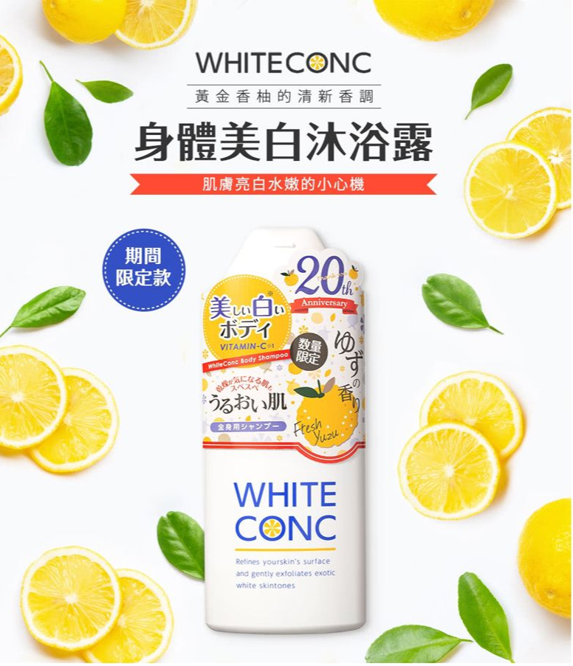**Glycyrrhizic acid 2K: là thành phần dược giúp làm dịu da, giảm viêm – rất hữu ích nếu da có sần, kích ứng nhẹ hoặc da muốn “làm sạch tế bào cũ” mà không gây quá khô.**
* **Magnesium L-ascorbyl phosphate (dẫn xuất Vitamin C): giúp làm sáng da, giảm xỉn màu, hỗ trợ loại bỏ melanin trong lớp da già / tế bào chết.**
* **Chiết xuất dâu tằm (Mulberry) + chiết xuất bearberry: thường dùng trong mỹ phẩm làm sáng / ức chế melanin → giúp giảm đốm da, thâm cũ.**
* **Glycerin + Vitamin E: giúp dưỡng ẩm để da không bị khô sau khi rửa.**
* **Polymer tạo bọt + các chất tạo bọt nhẹ: giúp tạo bọt mịn, mang lại cảm giác rửa sạch nhưng vẫn nhẹ nhàng.**

## 1️⃣ Công dụng của sữa tắm White Conc

* **Đây là body wash có tác dụng làm sáng da (“brightening / whitening”): thành phần chứa các “brightening agents” (chống xỉn màu, giảm sắc tố cũ trên da).**
* **Thành phần chính:**
  + **Vitamin C (derivative): giúp làm sáng da, hỗ trợ giảm melanin (sắc tố gây thâm, sạm) trên da cơ thể.**
  + **Chiết xuất lá dâu tằm (mulberry leaf extract) và chiết xuất Bearberry (ú đào) — các thành phần thiên nhiên nổi tiếng trong mỹ phẩm trắng da, giúp ức chế hình thành melanin.**
  + **Dipotassium Glycyrrhizinate (Glycyrrhizic acid 2K): đây là thành phần “dược” (medicated) được dùng trong các sản phẩm “medicated body shampoo” của White Conc. Nó có tác dụng làm dịu da, giảm viêm, hỗ trợ làm sáng da bằng cách ảnh hưởng đến các tế bào da cũ / chết.**
* **Công dụng tẩy tế bào chết nhẹ: sữa tắm này giúp loại bỏ “old keratin / tế bào chết” có chứa melanin gây xỉn màu, giúp da cơ thể trông tươi sáng, mịn màng hơn.**
* **Làm sạch dầu + bẩn + mồ hôi: theo mô tả, sữa tắm tạo bọt tốt, có khả năng “deep cleansing” (làm sạch tốt mà không làm khô quá mức) vì cân bằng giữa làm sạch và giữ ẩm.**
* **Hương thơm: một số phiên bản có mùi citrus (bưởi, cam) – ví dụ Body Shampoo CII có hương bưởi / grapefruit theo mô tả.**
* **Thích hợp dùng trên các vùng da tối, da sần, vùng “gối / khuỷu tay / nách” – theo mô tả của JapanStore, sản phẩm nhắm vào việc làm mờ vết thâm do melanin cũ.**
* **Là dòng medicated (dược phẩm nhẹ): “White Conc Medicated Body Shampoo CII” có thành phần hoạt chất để làm sáng + tẩy da chết nhẹ.**

## 2️⃣ Cách sử dụng sữa tắm White Conc đúng cách

**Dưới đây là hướng dẫn cách dùng hiệu quả:**

1. **Làm ướt cơ thể: Trước khi dùng sữa tắm, làm ướt toàn thân với nước ấm (không quá nóng).**
2. **Lấy lượng sữa tắm: Khoảng 5 ml (khoảng 1 thìa nhỏ) cho mỗi lần tắm, theo hướng dẫn của nhiều nhà bán / nhà sản xuất.**
3. **Tạo bọt: Cho sữa tắm lên bông tắm (sponge) hoặc khăn tắm, thêm một chút nước và đánh bọt. Việc tạo bọt nhiều giúp giảm ma sát khi tắm, bảo vệ da.**
4. **Massage nhẹ nhàng: Dùng bọt để massage toàn thân, đặc biệt vùng da muốn làm sáng / tối màu như khuỷu tay, đầu gối, lưng, nách, mông … Massage vài phút (khoảng 1–2 phút) để bọt tiếp xúc tốt với da, giúp các thành phần vitamin C + dược chất phát huy hiệu quả.**
5. **Thời gian “giữ bọt” (tuỳ chọn): Nếu muốn tăng hiệu quả làm sáng, có thể để bọt “nghỉ” trên da khoảng 1 phút trước khi xả (nhiều người dùng làm như vậy để vitamin C có thời gian thẩm thấu nhẹ). (Đây là mẹo – nhiều hướng dẫn nước ngoài / người dùng làm như vậy, nhưng không phải hãng nào cũng chính thức khuyến cáo)**
6. **Rửa sạch lại: Xả bọt bằng nước ấm (hoặc cuối cùng xả bằng nước mát nếu muốn se lỗ chân lông nhẹ).**
7. **Dưỡng da sau tắm: Sau khi rửa xong, lau người nhẹ nhàng bằng khăn mềm, rồi dùng kem dưỡng thể / lotion để khóa ẩm và giữ lại độ ẩm + dưỡng sáng da. Vì sữa tắm mặc dù làm sáng nhưng không thay thế kem dưỡng thể.**
8. **Tần suất sử dụng: Có thể dùng hàng ngày. Tuy nhiên, nếu da bạn rất nhạy hoặc có dấu hiệu kích ứng, nên giảm tần suất hoặc thử trước ở vùng nhỏ.**

## 3️⃣ Những điểm cần lưu ý & khuyến nghị

* **Vì chứa thành phần dược (glycyrrhizic acid 2K), nếu da bạn dễ bị kích ứng hoặc rất nhạy cảm, nên thử patch test trước: dùng một lượng nhỏ lên vùng da nhỏ (ví dụ bắp tay) vài lần trước khi dùng toàn thân.**
* **Mặc dù “whitening / brightening” – nhưng White Conc không phải là sản phẩm tẩy trắng mạnh để thay đổi vĩnh viễn màu da cơ bản, mà chủ yếu làm mờ xỉn màu, vết thâm cũ, đều màu da hơn.**
* **Nếu bạn đang dùng kem dưỡng hoặc treatment khác (ví dụ dưỡng trắng, retinoid, acid), hãy cân nhắc: sử dụng liên tục sản phẩm làm sáng + tẩy tế bào chết có thể làm da khô hoặc nhạy cảm hơn → cần bù ẩm tốt.**
* **Bảo quản nơi khô thoáng, tránh nhiệt cao hoặc ánh nắng – như các sản phẩm mỹ phẩm khác.**

# 6. SRM Perfect Whip

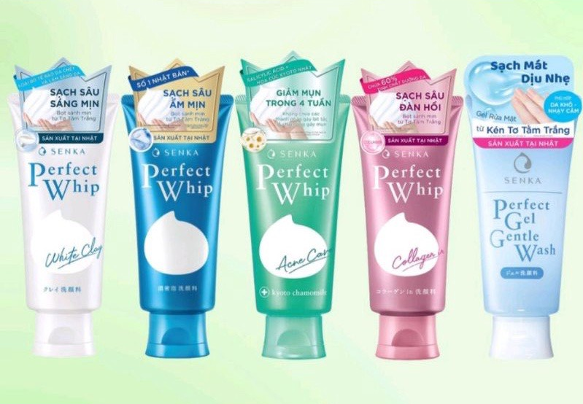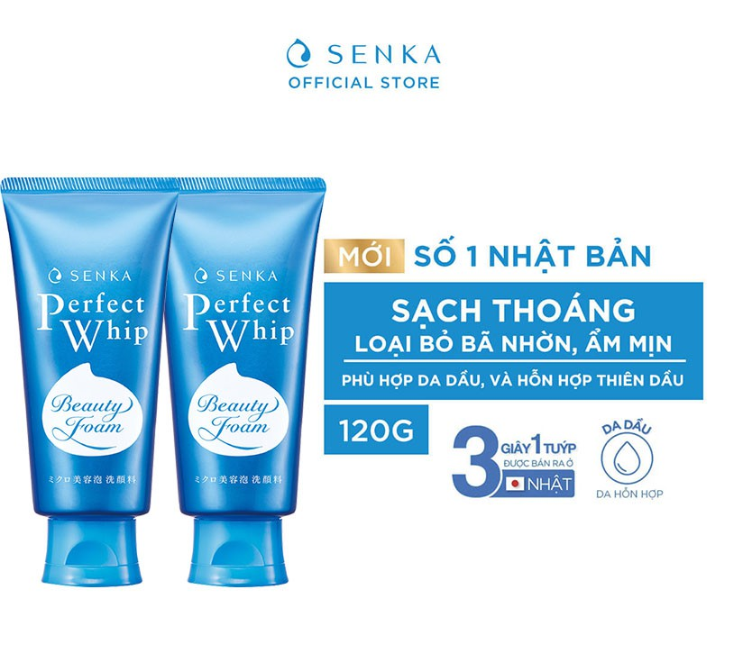

## 1. Thành phần chính

* **Sericin (chiết xuất từ tơ tằm trắng) – dưỡng ẩm.**
* **Hyaluronic acid (kể cả dạng “Double Hyaluronic Acid”) – giữ ẩm mạnh.**
* **Axit Myristic, Axit Stearic, Axid Lauric – các axit béo giúp làm sạch bã nhờn, tạp chất.**
* **Potassium Hydroxide – điều chỉnh pH.**
* **Amino acid, collagen (trong một số phiên bản) – nuôi dưỡng da mềm mịn.**
* **Axit m-tranexamic (theo 3T Shop) – giúp làm mờ vết thâm/sắc tố melanin.**

## 2. Công dụng

* **Tạo bọt siêu mịn (“micro‐dense foam”) giúp làm sạch bụi bẩn, bã nhờn sâu trong lỗ chân lông.**
* **Dưỡng ẩm: nhờ sericin + hyaluronic acid, da sau khi rửa sẽ mềm mại, không bị khô ráp.**
* **Cải thiện kết cấu da: foam mịn giúp loại tế bào da chết nhẹ nhàng, làm da mịn hơn theo thời gian.**
* **Giúp sáng da / làm đều màu (một số bản): nhờ thành phần m-tranexamic acid.**

## 3. Cách sử dụng ngắn gọn

1. **Làm ướt tay + mặt.**
2. **Lấy khoảng 2 cm kem ra lòng bàn tay.**
3. **Thêm một ít nước, đánh bọt bằng tay hoặc lưới tạo bọt tới khi tạo bọt dày mịn.**
4. **Massage nhẹ nhàng bọt lên mặt theo chuyển động vòng tròn.**
5. **Rửa sạch lại với nước (nước ấm hoặc mát đều được).**

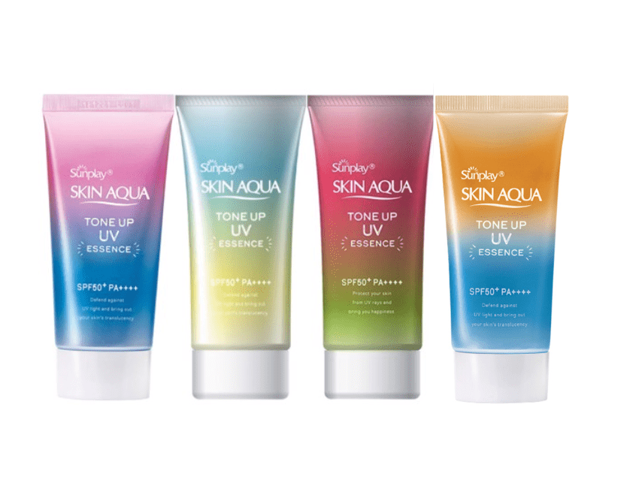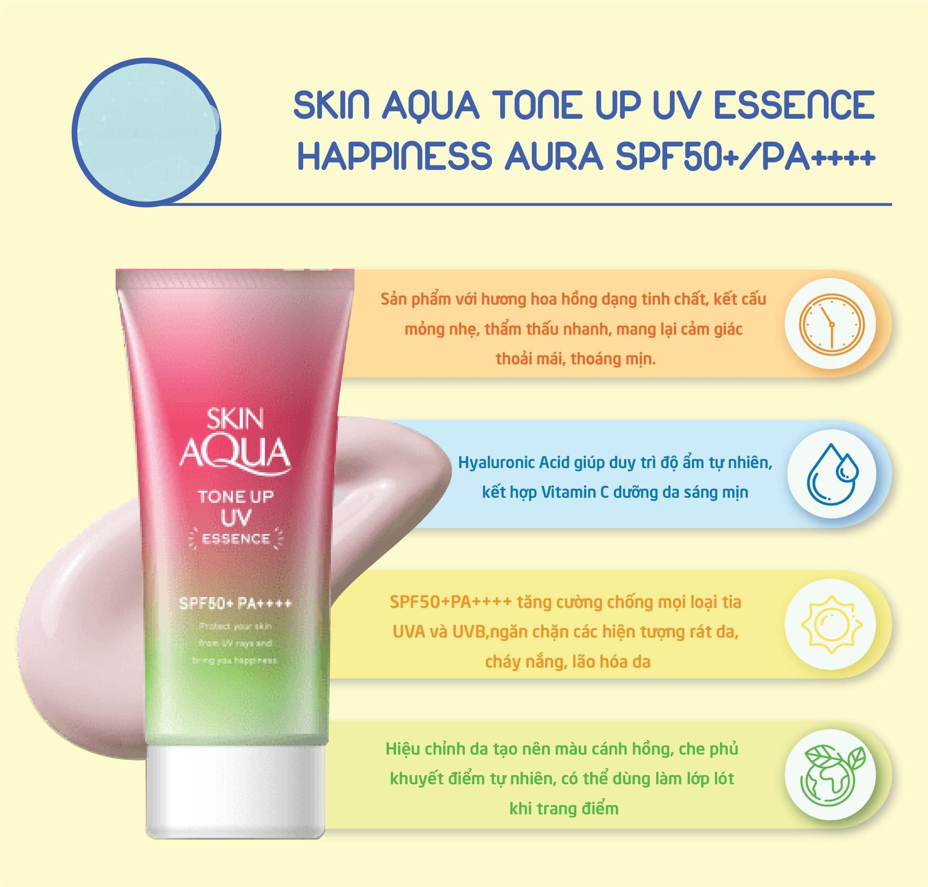

# 7. KCN AQUA

## ⭐ 1. Skin Aqua Tone Up UV Essence – Màu Tím (Lavender)

**Công dụng**

* Nâng tông **tím nhẹ → trung hòa da vàng/xỉn màu**.
* Giúp da sáng trong, rạng rỡ.
* Kiềm dầu nhẹ, bề mặt khô thoáng.

**Phù hợp**

* Da **xỉn màu, da ngăm vàng**, da thiếu sức sống.
* Hợp makeup nền sáng.

## ⭐ 2. Skin Aqua Tone Up UV Essence – Màu Xanh Mint (Mint Green)

**Công dụng**

* Nâng tông **xanh nhạt → giảm đỏ, dịu da**.
* Hợp người có **da mụn, da nhạy cảm** hay bị đỏ vùng má/mũi.
* Hiệu ứng nền mát, tự nhiên.

**Phù hợp**

* Da **đỏ nhiều**, da dầu mụn.
* Muốn tông da **tự nhiên – không quá sáng**.

## ⭐ 3. Skin Aqua Tone Up UV Essence – Màu Hồng/Đỏ (Pink/Coral)

**Công dụng**

* Tạo hiệu ứng **da hồng hào**, tươi tắn.
* Nâng tông nhẹ nhưng **có độ bóng glowy**.
* Phù hợp make-up style Hàn/Nhật.

**Phù hợp**

* Da **trắng – trung bình** muốn thêm độ hồng tươi.
* Da khô hoặc da thường.

## ⭐ 4. Skin Aqua Tone Up UV Essence – Màu Vàng Cam (Gold/Beige)

**Công dụng**

* Nâng tông **ấm nhẹ**, tự nhiên như kem nền mỏng.
* Che khuyết điểm nhẹ (lỗ chân lông, mờ thâm).
* Hợp da tối, trung bình, muốn đều màu.

**Phù hợp**

* Da **trung bình – ngăm**, không muốn bị trắng bệch.
* Da thường – da hỗn hợp.

## ⭐ Điểm chung cả 4 loại

* SPF50+ PA++++
* Chống nắng mạnh, kiềm dầu nhẹ
* Dạng essence thấm nhanh, không bí da
* Có hiệu ứng chỉnh tông (tone up)

### Thành phần chung nổi bật

(Những thành phần thường xuất hiện trong công thức dù màu khác nhau)

* Bộ lọc tia UV phổ rộng: ví dụ Ethylhexyl Methoxycinnamate, Bis-Ethylhexyloxyphenol Methoxyphenyl Triazine, Titanium Dioxide.
* **Sodium Hyaluronate (Hyaluronic Acid dạng muối)**: giúp giữ ẩm cho da.
* **Magnesium Ascorbyl Phosphate** (dẫn xuất Vitamin C): giúp làm sáng da / chống oxy hóa.
* Chiết xuất thiên nhiên: Passion Fruit Extract, Hydrolyzed Prunus Domestica (mận), Rosa Roxburghii Fruit Extract.
* Các thành phần tạo kết cấu dễ tán như Caprylic/Capric Triglyceride, Dimethicone, Polyglyceryl-2 Triisostearate.

👉 **Lưu ý**: Mỗi màu (Lavender, Mint, Pink, Gold) có thêm “hiệu ứng tông màu/chiếu sáng” khác nhau (pigment, ánh ngọc/pearl) nhưng phần “khung công thức chống nắng + dưỡng ẩm” là rất giống nhau.

### 🛠 Cách sử dụng

* Sử dụng như **bước cuối cùng của skincare buổi sáng** (hoặc trước khi trang điểm) – vì đây là kem chống nắng + hiệu chỉnh tông da.
* Lấy lượng thích hợp (thường ~ **1 ngón tay** hoặc lượng đủ mặt và cổ) và **thoa đều** lên da mặt (có thể cả cổ) – đặc biệt vùng sáng da muốn nâng tông./
* Dùng **tay hoặc bông** để tán đều → chờ vài giây cho kem “set” rồi mới trang điểm nếu cần.
* Nếu tiếp xúc nắng mạnh / đổ mồ hôi / bơi lội: nên **thoa lại sau mỗi 2-3 giờ** hoặc theo hướng dẫn trên bao bì.
* Có thể dùng cho cả **mặt và thân** nếu sản phẩm cho phép (nhiều review nói dùng cho body)